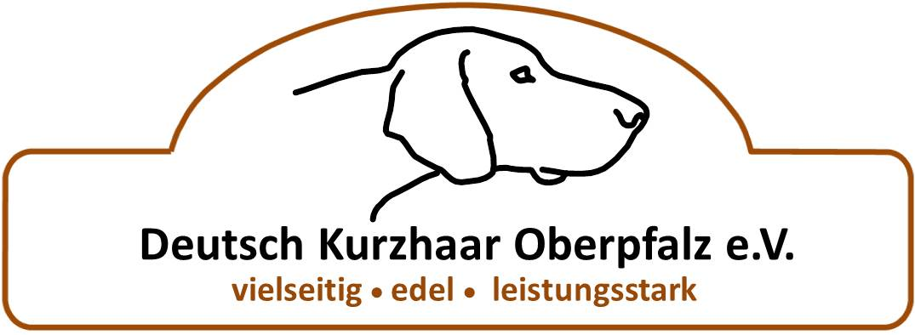

Einladung zur Jahreshauptversammlung 2018

Des Vereins Deutsch Kurzhaar Oberpfalz e.V.

Zusammenkunft:
Wann: Samstag, 24. März 2018, 14.oo Uhr
Wo: 93188 Pielenhofen, Distelhausen2
In der Gastwirtschaft des Campingplatzes

- Bericht des 1. und 2. Vorsitzenden
- Bericht des Zuchtwartes
- Kassenbericht
- Kassenprüfung
- Entlastung der Vorstandschaft
- Termine 2018
- Neuwahlen
- Sonstiges, Wünsche, Anträge und Verschiedenes

Ich Bitte um Zahlreiches Erscheinen, da Neuwahlen sind !!

Gruß

Hubert Braun
- Vorsitzender DK Oberpfalz

